# Chuyên đề Phương pháp tọa độ trong mặt phẳng

*Chỉ từ 450k mua trọn bộ Chuyên đề dạy thêm Toán 10 Cánh diều bản word có lời giải chi tiết:*  
B1: Gửi phí vào tài khoản **0711000255837 - NGUYEN THANH TUYEN** - Ngân hàng Vietcombank **(QR)**  
B2: Nhắn tin tới zalo **Vietjack Official - nhấn vào đây** để thông báo và nhận tài liệu.  
Xem thử tài liệu tại đây: **Link tài liệu**  
**BÀI 1: TỌA ĐỘ CỦA VECTƠBÀI 2: BIỂU THỨC TỌA ĐỘ CỦA CÁC PHÉP TOÁN VECTƠ**  
  
**Nhắc lại hệ tọa độ:**  
Hệ trục tọa độ (O;→i,→j)O;i→,j→ gồm hai trục (O;→i)O;i→ và (O;→j)O;j→ vuông góc với nhau.  
Điểm gốc OO chung của hai trục gọi là gốc tọa độ. Trục (O;→i)O;i→ được gọi là trục hoành và kí hiệu là Ox,Ox, trục (O;→j)O;j→ được gọi là trục tung và kí hiệu là OyOy. Các vectơ →ii→ và →jj→ là các vectơ đơn vị trên OxOx và OyOy và ∣∣∣→i∣∣∣=∣∣∣→j∣∣∣=1.|i→|=|j→|=1.Hệ trục tọa độ (O;→i,→j)O;i→,j→ còn được kí hiệu là OxyOxy  
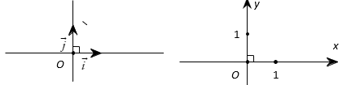  
Mặt phẳng mà trên đó đã cho một hệ trục tọa độ OxyOxy còn được gọi là mặt phẳng tọa độ OxyOxy  
Hay gọi tắt là mặt phẳng OxyOxy  
**I. TỌA ĐỘ CỦA MỘT ĐIỂM**  
Trong mặt phẳng tọa độ OxyOxy cho một điểm MM tùy ý.  
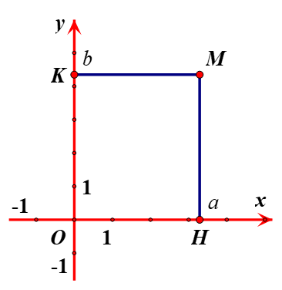  
Từ MM kẻ đường thẳng vuông góc với trục hoành và cắt trục hoành tại điểm HH ứng với số aa. Số aa là hoành độ của điểm MM.  
Từ MM kẻ đường thẳng vuông góc với trục tung và cắt trục tung tại điểm KK ứng với số bb. Số bb là tung độ của điểm MM.  
Cặp số (a;b)a;b là tọa độ của điểm MM trong mặt phẳng tọa độ OxyOxy.  
Ta kí hiệu là M(a;b)Ma;b  
**I. TỌA ĐỘ VECTƠ**  
Tọa độ của điểm MM là tọa độ của vectơ −−→OMOM→.  
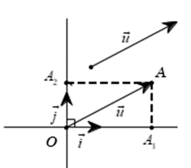  
Trong mặt phẳng OxyOxy cho một vectơ →uu→ tùy ý. Vẽ −−→OA=→uOA→=u→. Với mỗi vectơ →uu→ ta xác định được duy nhất một điểm AA sao cho −−→OA=→uOA→=u→  
Với mỗi vectơ →uu→trong mặt phẳng tọa độ OxyOxy tọa độ của →uu→ là tọa độ của điểm AA sao cho −−→OA=→uOA→=u→  
Trong mặt phẳng tọa độ OxyOxy, nếu →u=(x;y)u→=x;y thì →u=x→i+y→ju→=xi→+yj→.  
Ngược lại nếu →u=x→i+y→ju→=xi→+yj→ thì →u=(x;y)u→=x;y  
Do đó:  
  
**Nhận xét.** Từ định nghĩa tọa độ của vectơ, ta thấy hai vectơ bằng nhau khi và chỉ khi chúng có hoành độ bằng nhau và tung độ bằng nhau.  
Nếu →u=(x;y)u→=x;y và →u′=(x′;y′)u^(')→=x^(');y^(') thì  
  
Như vậy, mỗi vectơ được hoàn toàn xác định khi biết tọa độ của nó.  
**III. LIÊN HỆ GIỮA TOẠ ĐỘ CỦA ĐIỂM VÀ TOẠ ĐỘ CỦA VECTƠ**  
Cho A(xA;yA),B(xB;yB)A(x_(A);y_(A)),B(x_(B);y_(B))  
thì −−→AB=(xB−xA;yB−yA)AB→=x_(B)−x_(A);y_(B)−y_(A)  
**IV. BIỂU THỨC TỌA ĐỘ CỦA PHÉP TOÁN VECTƠ**  
Cho →u=(x;y)u→=(x;y); →v=(x′;y′)v→=x^(');y^(') và số thực kk.  
Khi đó ta có :  
1) →u±→v=(x±x′;y±y′)u→±v→=x±x^(');y±y^(')  
2) k.→u=(kx;ky)k.u→=(kx;ky)  
3) →u.→v=x.x′+y.y′u→.v→=x.x^(')+y.y^(')  
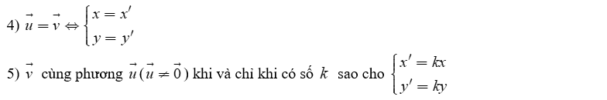  
**V. TỌA ĐỘ TRUNG ĐIỂM CỦA ĐOẠN THẲNG. TỌA ĐỘ TRỌNG TÂM CỦA TAM GIÁC**  
Cho đoạn thẳng ABAB có A(xA;yA),B(xB;yB).Ax_(A);y_(A),Bx_(B);y_(B). Ta dễ dàng chứng minh được tọa độ trung điểm I(xI;yI)Ix_(I);y_(I) của đoạn thẳng ABAB là:  
  
Cho tam giác ABCABC có A(xA;yA),B(xB;yB)Ax_(A);y_(A),Bx_(B);y_(B),C(xC;yC).Cx_(C);y_(C).  
Khi đó tọa độ của trọng tâm G(xG;yG)Gx_(G);y_(G) của tam giác ABCABC được tính theo công thức:  
  
**VI. BIỂU THỨC TỌA ĐỘ CỦA TÍCH VÔ HƯỚNG**  
Trên mặt phẳng tọa độ OxyOxy, cho hai vectơ →a=(a1;a2),→b=(b1;b2)a→=a_(1);a_(2),b→=b_(1);b_(2).  
Khi đó →a.→b=a1.b1+a2.b2a→.b→=a_(1).b_(1)+a_(2).b_(2)  
**Ứng dụng biểu thức tọa độ của các phép toán vecto**  
Trên mặt phẳng tọa độ OxyOxy, cho hai vectơ →a=(a1;a2),→b=(b1;b2)a→=a_(1);a_(2),b→=b_(1);b_(2) và hai điểm A(xA;yA),B(xB;yB).Ax_(A);y_(A),Bx_(B);y_(B).  
Ta có:  
1) →a⊥→b⇔→a.→b=0⇔a1b1+a2b2=0a→⊥b→⇔a→.b→=0⇔a_(1)b_(1)+a_(2)b_(2)=0  
2) →a,→ba→,b→ cùng phương ⇔a1b1−a2b2=0⇔a_(1)b_(1)−a_(2)b_(2)=0  
3) ∣∣∣→a∣∣∣=√a21+a22|a→|=√(a12+a22)  
4) AB=∣∣∣−−→AB∣∣∣=√(xB−xA)2+(yB−yA)2AB=|AB→|=√(x_(B)−x_(A)^(2)+y_(B)−y_(A)^(2))  
5) cos(→a;→b)=→a.→b∣∣∣→a∣∣∣.∣∣∣→b∣∣∣=a1b1+a2b2√a21+a22.√b21+b22cosa→;b→=(a→.b→)/(|a→|.|b→|)=(a_(1)b_(1)+a_(2)b_(2))/(√(a12+a22).√(b12+b22))  
(→a=(a1;a2)a→=a_(1);a_(2) và →b=(b1;b2)b→=b_(1);b_(2) đều khác →00→)  
  
**Câu 1.** Trên trục (O;→i)O;i→ cho các điểm A,B,CA,B,C lần lượt có tọa độ 1;−2;31;-2;3.  
Tính độ dài đại số của các vectơ −−→AB,−−→BCAB→,BC→. Từ đó suy ra hai vectơ −−→AB,−−→BCAB→,BC→ ngược hướng?  
**Lời giải**  
Ta có:  
¯¯¯¯¯¯AB=−2−1=−3AB¯=−2−1=−3, ¯¯¯¯¯¯BC=3−(−2)=5BC¯=3−−2=5.  
Do đó vectơ −−→ABAB→ ngược hướng với vectơ →ii→ và vectơ −−→BCBC→ cùng hướng với vectơ →ii→.  
**Câu 2.** Trong mặt phẳng tọa độ OxyOxy, cho →a=2→ia→=2i→, →b=−3→jb→=−3j→, →c=3→i−4→jc→=3i→−4j→.  
a) Tìm tọa độ của các vectơ →aa→, →bb→, →cc→, →m=3→a−2→bm→=3a→−2b→.  
b) Phân tích vectơ →cc→ theo hai vectơ →aa→, →bb→.  
**Lời giải**  
a) Ta có:  
→a=(2;0)a→=2;0, →b=(0;−3)b→=0;−3, →c=(3;−4)c→=3;−4.  
Khi đó 3→a=(6;0)3a→=6;0, −2→b=(0;6)−2b→=0;6 nên →m=3→a−2→b=(6+0;0+6)=(6;6)m→=3a→−2b→=6+0;0+6=6;6  
b) Ta có hai vectơ →aa→, →bb→ không cùng phương.  
Theo yêu cầu của đề bài ta cần tìm bộ số xx, yy thỏa mãn →c=x→a+y→bc→=xa→+yb→  
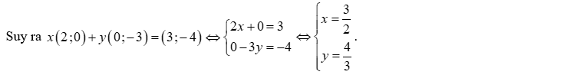  
Vậy ta viết được →c=32→a+43→bc→=(3)/(2)a→+(4)/(3)b→.  
**Câu 3.** Trong mặt phẳng tọa độ OxyOxy, cho A(2;1)A2;1, B(−1;−2)B−1;−2, C(−3;2)C−3;2.  
a) Tìm tọa độ trung điểm của đoạn thẳng ACAC  
b) Chứng minh ba điểm A,B,CA,B,C tạo thành một tam giác.  
c) Tìm tọa độ trọng tâm tam giác ABCABC.  
**Lời giải**  
a) Gọi MM là trung điểm ACAC thì M(2−32;1+22)M(2−3)/(2);(1+2)/(2) hay M(−12;32)M(−1)/(2);(3)/(2).  
b) Tính được −−→AB=(−3;−3)AB→=−3;−3, −−→AC=(−5;1)AC→=−5;1 dẫn đến hai vectơ đó không cùng phương. Nói cách khác ba điểm A,B,CA,B,C tạo thành một tam giác.  
c) Gọi GG là trọng tâm tam giác ABC thì G(2−1−33;1−2+23)G(2−1−3)/(3);(1−2+2)/(3) hay G(−23;13)G−(2)/(3);(1)/(3)  
**Câu 4.** Trong mặt phẳng tọa độ OxyOxy, cho A(2;1)A2;1>, B(−1;−2)B−1;−2, C(−3;2)C−3;2  
a) Tìm tọa độ điểm EE sao cho CC là trung điểm của đoạn thẳng EBEB  
b) Xác định tọa độ điểm DD sao cho tứ giác ABCDABCD là hình bình hành.  
**Lời giải**  
a) Do CC là trung điểm của đoạn thẳng EBEB nên:  
  
Vậy E(−5;6)E−5;6  
b) Gọi  
D(xD;yD)⇒−−→DC=(−3−xD;2−yD)Dx_(D);y_(D)⇒DC→=−3−x_(D);2−y_(D)  
Do tứ giác ABCDABCD là hình bình hành nên:  
  
Ta thấy A,B,C,DA,B,C,D không thẳng hàng.  
Vậy D(0;5)D0;5 là đáp án bài toán.  
**Câu 5.** Trong mặt phẳng OxyOxy*,* cho các điểm A(1;3)A1;3, B(4;0)B4;0. Tìm tọa độ điểm MM thỏa 3−−→AM+−−→AB=→03AM→+AB→=0→?  
**Lời giải**  
Giả sử M(xM;yM)Mx_(M);y_(M)  
suy ra −−→AM=(xM−1;yM−3)AM→=x_(M)−1;y_(M)−3 và −−→AB=(3;−3)AB→=3;−3  
Ta có:  
  
**Câu 6.** Trong mặt phẳng tọa độ OxyOxy, cho hình bình hành ABCDABCD có A(3;4)A3;4, C(8;1)C8;1. Gọi MM là trung điểm của cạnh BCBC, NN là giao điểm của BDBD và AMAM. Xác định các đỉnh còn lại của hình bình hành ABCDABCD, biết N(133;2)N(13)/(3);2.  
**Lời giải**  
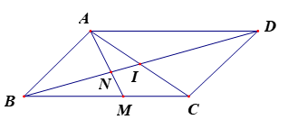  
Do II là tâm của hình bình hành ABCDABCD, ta có II là trung điểm của đoạn thẳng ACACnên I(112;52)I(11)/(2);(5)/(2)  
Xét tam giác ABCABC thì BIBI, AMAM là hai đường trung tuyến nên NNlà trọng tâm tam giác ABCABC  
Do đó:  
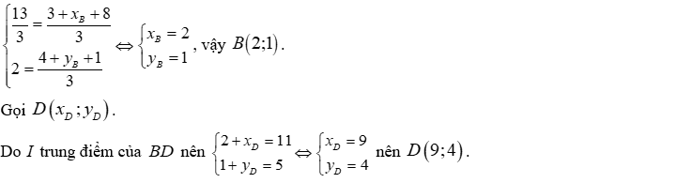  
Vậy B(2;1),D(9;4)B2;1,D9;4  
  
**Câu 1.** Trong mặt phẳng toạ độ OxyOxy, cho các điểm M(1;3),N(4;2)M1;3,N4;2.  
a) Tính độ dài của các đoạn thẳng OMOM, ONON, MNMN.  
b) Chứng minh rằng tam giác OMNOMN vuông cân.  
**Câu 2.** Trong mặt phẳng toạ độ OxyOxy, cho các vectơ →a=3→i−2→j,→b=(4;−1)a→=3i→−2j→,b→=4;−1 và các điềm M(−3;6),N(3;−3)M−3;6,N3;−3  
a) Tìm mối liên hệ giữa các vectơ −−−→MNMN→ và 2→a−→b2a→−b→  
b) Các điểm O,M,NO,M,N có thẳng hàng hay không?  
c) Tìm điềm P(x;y)Px;y để OMNPOMNP là một hình bình hành.  
**Câu 3.** Trong mặt phẳng toạ độ OxyOxy, cho các điềm A(1;3),B(2;4),C(−3;2)A1;3,B2;4,C−3;2.  
a) Hãy chứng minh rằng A,B,CA,B,C là ba đỉnh của một tam giác.  
b) Tìm toạ độ trung điểm MM của đoạn thẳng ABAB  
c) Tìm toạ độ trọng tâm GG của tam giác ABCABC  
d) Tìm điểm D(x;y)Dx;y để O(0;0)O0;0 là trọng tâm của tam giác ABDABD  
**Câu 4.** Sự chuyển động của một tàu thủy được thề hiện trên một mặt phẳng toạ độ như sau: Tàu khời hành từ vị trí A(1;2)A1;2 chuyền động thẳng đều với vận tốc (tính theo giờ) được biểu thị bời vectơ →v=(3;4)v→=3;4. Xác định vị trí của tàu (trên mặt phẳng toạ độ) tại thời điểm sau khi khởi hành 1,51,5 giờ.  
**Câu 5.** Trong Hình 4.38, quân mã đang ở vị trí có toạ độ (1;2)1;2. Hỏi sau một nước đi, quân mã có thể đến những vị trí nào?  
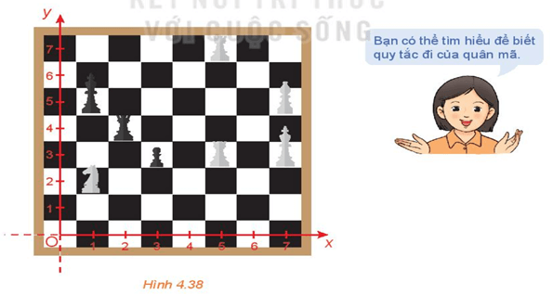  
  
**DẠNG 1: TÌM TỌA ĐỘ ĐIỂM, TỌA ĐỘ VECTƠ TRÊN MẶT PHẲNG OxyOxy**  
  
**Câu 1:** Trong mặt phẳng tọa độ OxyOxy. Cho điểm M(x;y)Mx;y. Tìm tọa độ của các điểm M1M_(1) đối xứng với MM qua trục hoành?  
**Câu 2:** Trong không gian OxyOxy, cho hai điểm A(1;2)A1;2, B(−2;3)B−2;3. Tìm tọa độ của vectơ −−→ABAB→?  
**Câu 3:** Vectơ →a=(−4;0)a→=−4;0 được phân tích theo hai vectơ đơn vị (→i;→j)i→;j→ như thế nào?  
**Câu 4:** Trong hệ trục tọa độ OxyOxy, cho hình vuông ABCDABCD tâm I và có A(1;3)A(1;3). Biết điểm BB thuộc trục OxOx và −−→BCBC→ cùng hướng với →ii→. Tìm tọa độ các vectơ −−→ACAC→?  
**Câu 5:** Trong mặt phẳng tọa độ OxyOxy. Cho hình thoi ABCDABCD cạnh a và ˆBAD=600BAD^=60^(0). Biết AA trùng với gốc tọa độ OO; CC thuộc trục OxOx và xB≥0,yB≥0x_(B)≥0,y_(B)≥0. Tìm tọa độ các đỉnh BB và CC của hình thoi ABCDABCD  
  
**Câu 1:** Trong mặt phẳng tọa độ OxyOxy, tọa độ →ii→ là  
**A.** →i=(0;0)i→=0;0  
**B.** →i=(0;1)i→=0;1  
**C.** →i=(1;0)i→=1;0  
**D.** →i=(1;1)i→=1;1  
**Câu 2:** Trong hệ tọa độ OxyOxy cho A(5;2)A5;2, B(10;8)B10;8. Tìm tọa độ của vectơ −−→AB?AB→?  
**A.** (15;10)15;10  
**B.** (2;4)2;4  
**C.** (5;6)5;6  
**D.** (50;16)50;16  
**Câu 3:** Trong mặt phẳng OxyOxy cho A=(5;−2),B=(10;8)A=5;−2,B=10;8. Tọa độ vectơ −−→ABAB→ là:  
**A.** −−→AB(15;10)AB→15;10  
**B.** −−→AB(2;4)AB→2;4  
**C.** −−→AB(5;10)AB→5;10  
**D.** −−→AB(50;16)AB→50;16  
**Câu 4:** Trong mặt phẳng toạ độ OxyOxy cho hai điểm A(1;4)A1;4 và B(3;5)B3;5. Khi đó:  
**A.** −−→AB=(−2;−1)AB→=−2;−1  
**B.** −−→BA=(1;2)BA→=1;2  
**C.** −−→AB=(2;1)AB→=2;1  
**D.** −−→AB=(4;9)AB→=4;9  
**Câu 5:** Trong mặt phẳng tọa độ OxyOxy cho A(5;3)A5;3, B(7;8)B7;8. Tìm tọa độ của véctơ −−→ABAB→  
**A.** (15;10)15;10  
**B.** (2;5)2;5  
**C.** (2;6)2;6  
**D.** (−2;−5)−2;−5  
**Câu 6:** Trong hệ tọa độ OxyOxycho tam giác ABCABC có B(9;7),C(11;−1)B9;7,C11;−1. Gọi M,NM,N lần lượt là trung điểm của AB,AC.AB,AC. Tìm tọa độ vectơ −−−→MNMN→?  
**A.** (2;−8)2;−8  
**B.** (1;−4)1;−4  
**C.** (10;6)10;6  
**D.** (5;3)5;3  
**Câu 7:** Trong hệ tọa độ Oxy,Oxy, cho hình vuông ABCDABCD có gốc OO làm tâm hình vuông và các cạnh của nó song song với các trục tọa độ. Khẳng định nào đúng?  
**A.** ∣∣∣−−→OA+−−→OB∣∣∣=AB.|OA→+OB→|=AB.  
**B.** −−→OA−−−→OB,−−→DCOA→−OB→,DC→ cùng hướng.  
**C.** xA=−xC,yA=yC.x_(A)=−x_(C),y_(A)=y_(C).  
**D.** xB=−xC,yB=−yC.x_(B)=−x_(C),y_(B)=−y_(C).  
**Câu 8:** Trong hệ tọa độ Oxy,Oxy, cho M(3;−4)M3;−4. Gọi M1,M2M_(1),M_(2) lần lượt là hình chiếu vuông góc của MM trên Ox,Oy.Ox,Oy. Khẳng định nào đúng?  
**A.** ¯¯¯¯¯¯¯¯OM1=−3.OM_(1)¯=−3.  
**B.** ¯¯¯¯¯¯¯¯OM2=4.OM_(2)¯=4.  
**C.** −−−→OM1−−−−→OM2=(−3;−4)OM_(1)→−OM_(2)→=−3;−4  
**D.** −−−→OM1+−−−→OM2=(3;−4)OM_(1)→+OM_(2)→=3;−4  
**Câu 9:** Trong hệ tọa độ OxyOxy cho hình bình hành OABC,C∈Ox.OABC,C∈Ox. Khẳng định nào sau đây đúng?  
**A.** −−→ABAB→ có tung độ khác 0  
**B.** A,BA,B có tung độ khác nhau.  
**C.** CC có hoành độ khác 0  
**D.** xA+xC−xB=0.x_(A)+x_(C)−x_(B)=0.  
**Câu 10:** Trong hệ trục tọa độ (O,→i,→j)O,i→,j→, cho tam giác đều ABCABC cạnh GG, biết OO là trung điểm BCBC, →ii→ cùng hướng với −−→OCOC→, →jj→ cùng hướng −−→OAOA→. Tìm tọa độ của các đỉnh của tam giác ABCABC.Gọi xA,xB,xCx_(A),x_(B),x_(C) lần lượt là hoành độ các điểm A,B,CA,B,C. Giá trị của biểu thức xA+xB+xCx_(A)+x_(B)+x_(C) bằng:  
**A.** 00  
**B.** a2(a)/(2)  
**C.** a√32(a√(3))/(2)  
**D.** −a2−(a)/(2)  
**Câu 11:** Trong hệ trục tọa độ (O,→i,→j)O,i→,j→, cho tam giác đều ABCABC cạnh aa, biết OO là trung điểm BB, →ii→ cùng hướng với −−→OCOC→, →jj→ cùng hướng −−→OAOA→. Tìm tọa độ tâm đường tròn ngoại tiếp tam giác ABCABC  
**A.** G(0;a√36)G0;(a√(3))/(6)  
**B.** G(0;a√34)G0;(a√(3))/(4)  
**C.** G(a√36;0)G(a√(3))/(6);0  
**D.** G(a√34;0)G(a√(3))/(4);0  
**Câu 12:** Trong hệ trục tọa độ (O,→i,→j)O,i→,j→, cho hình thoi ABCDABCD tâm O có  
AC=8,BD=6AC=8,BD=6. Biết −−→OCOC→ và →ii→ cùng hướng, −−→OBOB→ và →jj→ cùng hướng. Tính tọa độ trọng tâm tam giác ABCABC  
**A.** G(0;1)G0;1  
**B.** G(−1;0)G−1;0  
**C.** (12;0)(1)/(2);0  
**D.** (0;32)0;(3)/(2)  
**DẠNG 2: XÁC ĐỊNH TỌA ĐỘ ĐIỂM, VECTƠ LIÊN QUAN ĐẾN BIỂU THỨC DẠNG →u+→v,→u−→v,k→uu→+v→,u→-v→,ku→**  
  
**Câu 1:** Trong không gian OxyOxy, cho hai vectơ →a(1;3)a→1;3, →b(3;−4)b→3;−4.  
Tìm tọa độ vectơ →a−→ba→−b→?  
**Câu 2:** Cho →a=(x;2),→b=(−5;1),→c=(x;7)a→=x;2,b→=−5;1,c→=x;7.  
Tìm xx để Vec tơ →c=2→a+3→bc→=2a→+3b→.  
**Câu 3:** Cho hai điểm A(1;0)A1;0 và B(0;−2)B0;−2. Tọa độ điểm DD sao cho −−→AD=−3−−→ABAD→=−3AB→ là:  
**Câu 4:** Trong mặt phẳng OxyOxy*,* cho các điểm A(1;3),B(4;0)A1;3,B4;0. Tọa độ điểm MM thỏa 3−−→AM+−−→AB=→03AM→+AB→=0→ là  
**Câu 5:** Trong mặt phẳng OxyOxy*,* cho các điểm A(−3;3),B(1;4),C(2;−5)A−3;3,B1;4,C2;−5. Tọa độ điểm MM thỏa mãn 2−−→MA−−−→BC=4−−→CM2MA→−BC→=4CM→ là:  
................................  
................................  
................................  
Xem thử tài liệu tại đây: **Link tài liệu**  
Xem thêm chuyên đề dạy thêm Toán 10 hay, chi tiết khác:  
Chuyên đề Bất phương trình và hệ bất phương trình bậc nhất hai ẩn  
Chuyên đề Hàm số và đồ thị  
Chuyên đề Hệ thức lượng trong tam giác. Vectơ  
Chuyên đề Đại số tổ hợp  
Chuyên đề Một số yếu tố thống kê và xác suất